The American Association of Teachers of Spanish and Portuguese

Sociedad Honoraria Hispánica
Certificado de Excelência

Outorgado a
Insert Student Name Here Melhor Estudante de Português do
Capítulo (Insert Chapter Name Here)

Expedido em (dia) de (mês) de 2024

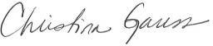
Assessor(a) do capítulo Presidente

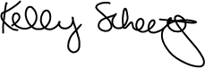
Diretor(a) da Escola

Diretora Nacional

